Schicksalssinfonie
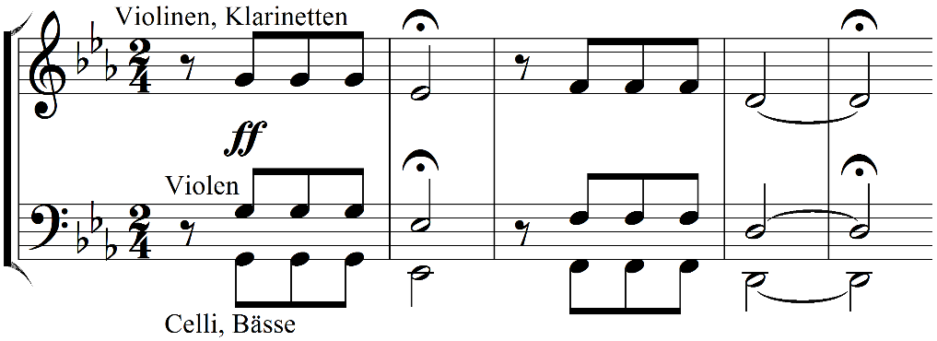

Beginn der 5. Sinfonie

Aufgabe 1
- Teilt euch in fünf Gruppen auf und hört euch den Beginn je eines der fünf Musikstücke an, die ihr unter diesem Link findet
https://www.planet-schule.de/schwerpunkt/mini-triff/mini-triff-audios-100.html

- Haltet spontan fest, wie das Stück auf euch wirkt, indem ihr die passenden Adjektive in der folgenden Liste einkreist. Fügt mindestens drei eigene Adjektive hinzu, die das Stück beschreiben.
dramatisch, altmodisch, fröhlich, eintönig, kitschig, gefühlvoll, kalt,
kompliziert, modern, langweilig, einfach, interessant, verspielt, wechselhaft,
traurig, gewaltig, schwermütig, leicht, bewegend
_____________________ ____________________ ____________________

- Nehmt das Infoblatt 1 zur Hilfe und bereitet eine 2-Minuten-Präsentation vor, in der ihr euren Mitschülerinnen und Mitschülern das Musikstück möglichst genau beschreibt (ohne, dass sie es gehört haben).
- Präsentiert einander eure Ergebnisse. Überlegt anschließend gemeinsam, wie sehr die Stücke der anderen Gruppen dem eurer Gruppe ähneln oder sich unterscheiden.

Aufgabe 2
- Hört nun auch in die Versionen hinein, die ihr noch nicht kennt. Überlegt gemeinsam, welche am ehesten der entspricht, die Beethoven im Kopf hatte. Begründet eure Meinung.
- Welche Version gefällt euch selbst am besten? Erklärt möglichst genau, woran das liegt.

Beethovens 5. Sinfonie wird oft auch „Schicksalssinfonie“ genannt.
Er soll sie geschrieben haben, als es ihm nicht gut ging. Auch seine
Schwerhörigkeit wurde immer schlimmer. Zum inzwischen berühmten
Anfangsmotiv der Sinfonie, dem gewaltigen „Ta-ta-ta-taaa“, soll er gesagt haben:
„So pocht das Schicksal an die Pforte“. Das ist wahrscheinlich eine Legende,
sagen viele Historiker heute, außerdem wirke die Musik gar nicht
so aussichtslos, wie oft behauptet.

Aufgabe 3
- Hört unter dem ersten Hörbeispiel noch einmal in den ersten Satz der 5. Sinfonie hinein.
- Was erzählt euch die Musik über Beethoven? Seht ihr ihn mit seinem
Schicksal kämpfen oder passiert etwas anderes? Haltet eure Eindrücke in kleinen Comic-Skizzen fest.
- Stellt einander eure Ergebnisse vor und tauscht euch darüber aus.

Findet euch in Kleingruppen zusammen und wählt eine
der beiden folgenden Aufgaben aus.

Aufgabe 4
- Hört euch den gesamten ersten Satz der 5. Sinfonie unter
dem ersten Hörbeispiel noch einmal an und entwerft ein zur Musik passendes Streitgespräch (zwischen Beethoven und seiner Taubheit).
- Überlegt, wie ihr den Streit szenisch darstellen und an welchen Stellen
ihr Ausschnitte aus der Musik einbauen wollt. Ihr könnt zum Beispiel
eure Handys nutzen, um die Musik an der passenden Stelle abzuspielen.
- Probt eure Szene.
- Stellt euren Mitschülerinnen und Mitschülern eure Ergebnisse vor und tauscht euch darüber aus.
oder:

- Wählt unter den Hörbeispielen die Version aus, die euch am besten gefällt und hört sie euch noch einmal genau an. Welche Passagen eigenen sich, um einen Text dazu zu verfassen? Wäre es passender, den Text zu singen oder zu rappen?
- Wählt eine geeignete Passage aus und entwerft einen zur (Stimmung der) Musik passenden Text. Ihr könnt dabei auch eure Skizzen aus Aufgabe 3
zur Inspiration nutzen.
- Probt euren Song.
- Stellt euren Mitschülerinnen und Mitschülern eure Ergebnisse vor und tauscht euch darüber aus.

